Название предмета: Алгебра и начала математического анализа.
Класс: 10.
УМК: Алгебра и начала математического анализа часть 1, Мордкович А.Г., 2011
Алгебра и начала математического анализа часть 2 задачник, Мордкович А.Г., 2011
Уровень обучения: базовый
Тема урока: «Синус и косинус суммы и разности аргументов».
Общее количество часов, отведенное на изучение темы: 4
Место урока в системе уроков по теме: Третий урок
Цель урока: обеспечить повторение, обобщение и систематизацию материала темы.
Задачи урока:
- Создать условия для повторения, обобщения и систематизации формул косинуса и синуса суммы и разности двух аргументов;
- Создать условия контроля (самоконтроля и взаимоконтроля);
- Развивать и совершенствовать умения применять теоретические знания к решению упражнений; мыслительные способности учащихся; их речевую культуру; математический кругозор.
- воспитывать уверенность в своих знаниях; умение слушать других; содействовать воспитанию интереса к математике
- продолжить формировать представления о математике как части общечеловеческой культуры и ее связи с другими науками.
Планируемые результаты: Сформировать умение применять формулы синуса и косинуса суммы и разности аргументов при выполнении различных преобразований тригонометрических выражений.
Техническое обеспечение урока: компьютер, проектор, экран, доска, мел, листы учета знаний.
Дополнительное методическое и дидактическое обеспечение урока: Mathematics. ru, exponenta. ru

Содержание урока:
Организационный момент
На экране слова: “Учиться можно только весело, чтобы переваривать знания, надо поглощать их с аппетитом” (Анатоль Франс (1844– 924) – французский писатель) (слайд 3 )
Учитель: Следуя советам писателя, давайте будем активны, внимательны и с большим удовольствием будем поглощать знания, которые понадобятся в дальнейшем. На протяжении многих уроков мы знакомились с тригонометрическими формулами. А как вы думаете, чем мы будем заниматься на данном уроке?
Мы повторим тригонометрические формулы и покажем, как применяются формулы при решении упражнений в различных ситуациях. Запишите число и тему урока.
Назвать цели урока: повторить тригонометрические формулы, показать практическое применение теории; умение оценивать работу свою и товарищей.
Чтобы легче всем жилось,
Чтоб решалось, чтоб моглось.
Улыбнитесь! Удачи всем!
Чтобы не было проблем!
– Прежде, чем начнём работу, обратите внимание на домашнее задание (слайд 4).
Запишите в дневник:
1) Повторить формулы тригонометрии
2) Повторить формулы приведения
3) Составить план проекта “История развития тригонометрии”

2.
1. У доски работают два ученика по карточкам: (слайд 5)
Ученик 1 доказывает:
1) sin x + sin y, sin x – sin y.
2) cos 85+ cos 35– cos 25.
Ученик 2доказывает
1) cos x + cos y, cos x – cos y.
2) sin 20+ sin 40– cos 10.
2. Устная работа:(слайд 6)
Повторить формулы: по цепочке:
sin²+ cos²= 1; sin 2, cos 2; tg 2;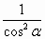;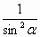;
sin x + sin y; sin x – sin y; cos x + cos y; cos x – cos y; tg (+); tg (–)
После повторения формул, класс выполняет математический диктант в двух вариантах (слайд 7)
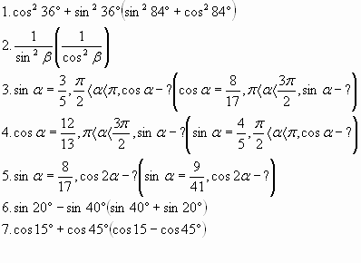
Взаимопроверка с экрана (слайд 8)
3) Ответы учащихся, работающих у доски, и оценивание их ответа.
Оценки за математический диктант и устную работу у доски учащиеся выставляют в ЛИСТЫ УЧЁТА ЗНАНИЙ.

3. Работа с тестами
(слайд 9)
Цель:взаимоконтроль знаний и приведение в систему знаний по тригонометрическим формулам.
Тесты составлены в двух вариантах, состоят из 6 заданий. При выполнении теста учащиеся вспоминают и применяют тригонометрические формулы. (Провести взаимоконтроль, ответы записаны на экране )

Вариант 1
1. Упростите выражение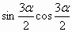.
1) sin 3
2) cos 3
3)sin 3
4) 2 sin 3
2. Пусть а = sin– sin. Найдите правильный ответ.
1) а =
2) а =
3) а = sin
4) а =
3. Упростите выражение.
1) 0
2)
3) 1
4)
4. Найдите значение выражения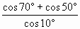.
1) 1
2) 2
3) – 1
4) – 0,5
5. Найдите значение cos, если cos=.
1)
2) –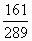
3) –
4)
6. Упростите выражение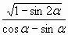, если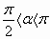.
1)
2)
3) – 1
4) 1

Вариант 2
1. Упростите выражение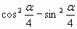.
1)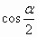
2) 1
3)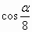
4)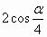
2. Пусть а = cos+ cos. Найдите правильный ответ.
1) а =
2) а =
3) а =
4) а =
3. Упростите выражение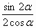.
1) tg
2)
3) 1
4)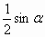
4. Найдите значение выражения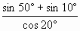.
1) 1
2) 2
3) – 1
4) 0,5
5. Найдите значение sin, если sin= –,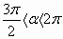.
1) –
2) –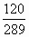
3)
4)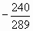
6. Упростите выражение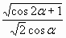, если.
1)
2) – 1
3) 1
4)
Нормы отметок:
6 заданий “5”
5 заданий “4”
4 задания “3”
3 задания “2”
Оценки за тест учащиеся выставляют в ЛИСТЫ УЧЁТА ЗНАНИЙ.
Ответы(слайд 10)
Номера заданий | 1 | 2 | 3 | 4 | 5 | 6
1 вариант | 3 | 2 | 4 | 1 | 2 | 3
2 вариант | 1 | 1 | 2 | 1 | 4 | 2

4. Сообщение учащегося
(слайд 11)
Цель:содействовать воспитанию интереса к математике и расширению математического кругозора.
“Исторические сведения о развитии тригонометрии”
Оценку за сообщение учащийся выставляет в ЛИСТ УЧЁТА ЗНАНИЙ.

5. Тренировочные упражнения
Доказательство тождеств (слайд 12)
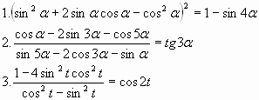
Оценки за работу у доски учащиеся выставляют в ЛИСТЫ УЧЁТА ЗНАНИЙ.

6. Подведение итогов урока
(слайд 13)
1) Чем занимались на уроке?
2) Что узнали нового на уроке?
3) Понравился ли вам урок?
4) Отметьте рефлексию в листах учёта знаний, поставьте оценки в дневник.
5) Сдайте листы учёта знаний.

